Presseinformation

Rauscharme InGaAs-APDs für Entfernungsmessung und LiDAR

Excelitas Technologies präsentiert verbesserte InGaAs-Avalanche-Photodioden (APDs) der Serien C30645 und C30662, die Entfernungsmess- und LiDAR-Anwendungen mit größeren Reichweiten und höherer Genauigkeit ermöglichen. Aufgrund eines optimierten Signal-Rausch-Verhältnisses im Vergleich zu den bereits am Markt erhältlichen InGaAs-APDs werden die anspruchsvollsten Anforderungen von dieser Leistungssteigerung bei gleicher Laserausgangsleistung profitieren. Der überarbeitete APD-Aufbau beruht auf Verbesserungen des III/V-Wafer-Fertigungsprozesses des Herstellers. Die großflächigen und schnellen InGaAs/InP-APDs bieten eine hohe Quanteneffizienz (QE), eine hohe Empfindlichkeit und geringes Rauschen im Spektralbereich zwischen 1000 nm und 1700 nm. Sie sind für Wellenlängen von 1300 nm und 1550 nm optimiert und eignen sich für den Einsatz in augensicheren Laser-Entfernungsmess- und LiDAR-Systemen sowie auch in der optischen Zeitbereichsreflektometrie (OTDR) und in weltraumtauglichen optischen Kommunikationssystemen.

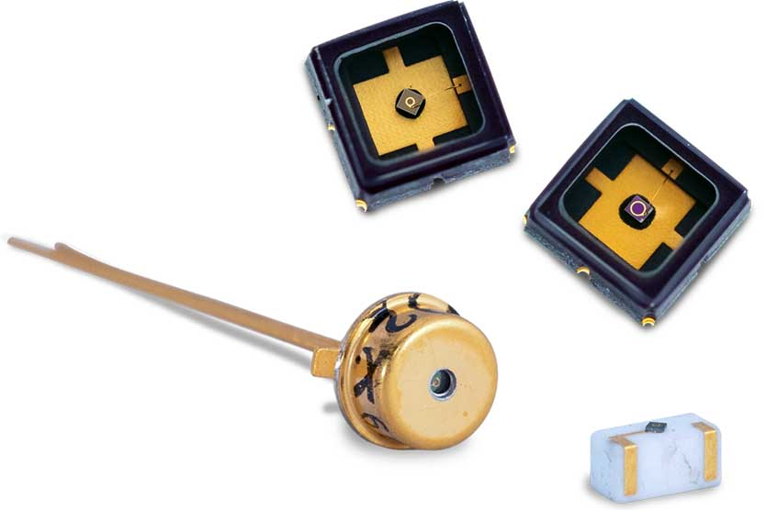
Bild: Die InGaAs-APDs eignen sich für Anwendungen von Laserentfernungsmessung mit großen Reichweiten bis zu Kommunikationstechnik für die Raumfahrt und werden auf Wunsch anwendungsspezifisch angepasst

Die rauscharmen InGaAs-APDs werden in einem hermetisch abgedichteten TO-18-Gehäuse, auf einem Keramikträger oder in einem Keramik-Oberflächenmontagegehäuse (SMD) geliefert. Die Dioden im robusten SMD-Gehäuse eignen sich für die automatisierte Verarbeitung in hohen Stückzahlen. Excelitas bietet vielfältige Anpassungsmöglichkeiten für diese Photodioden, um den stark variierenden Leistungsanforderungen unterschiedlicher Anwendungen gerecht zu werden. Dazu zählen Absorptions- und Rausch-Screening, kundenspezifische Gerätetests und die Integration von Bandpassfiltern.
Mehr Informationen: https://www.excelitas.com/de/product-category/high-performance-ingaas-apds

Excelitas wird die verbesserten InGaAs-APDs auf der electronica vorstellen.

Excelitas auf der electronica
München, 12. – 15. November 2024
Halle B3, Stand 303

Bilder: | ingaas-apds_c30645_c30662 | Zeichen: | 1591
Dateiname: | DEpm_20241111_ingaas-apds_c30645_c30662 | Datum: | 11.11.2024
Tags: | InGaAs-APDs, Avalanche-Photodioden, Entfernungsmessung, LiDAR, Zeitbereichsreflektometrie, OTDR, TO-18-Gehäuse, SMD-Gehäuse | gii ID: | 202410042
Über Excelitas Technologies
Excelitas ist ein führender Anbieter von fortschrittlichen, lebensbereichernden Technologien, und beliefert internationale Marktführer in den Bereichen Life Sciences, Advanced Industrial, Halbleiter der nächsten Generation, Luft- und Raumfahrt und Verteidigung. Excelitas hat seinen Hauptsitz in Pittsburgh, PA, USA, und ist ein unverzichtbarer Partner bei der Konzeption, Entwicklung und Fertigung photonischer Technologien. Das Unternehmen bietet Kunden auf der ganzen Welt herausragende Innovationen aus den Bereichen Sensorik, Detektion, Bildgebung, Optik und Speziallichtquellen. Excelitas treibt mit seinen Innovationen viele relevante Megatrends voran, die wegweisend für die Zukunft sind, darunter Präzisionsmedizin, industrielle Automatisierung, künstliche Intelligenz, vernetzte Geräte (IoT) und die Modernisierung des Militärs.
Bleiben Sie auf Facebook, LinkedIn, Instagram und Twitter mit Excelitas in Verbindung.
Kontakt:  Excelitas Technologies Corp.  Marie-Luise Bopp  Head of Marketing  Reinhard-Heraeus-Ring 7  63801 Kleinostheim  Tel.: +49-6181-35-8547  E-Mail: marie-luise.bopp@excelitas.com  Internet: www.excelitas.com |  | gii die Presse-Agentur GmbH  Christburger Straße 41  10405 Berlin  Tel.: +49-30-538965-0  E-Mail: info@gii.de  Internet: www.gii.de

